1. **Thành phần giao diện – View**
   1. Đánh giá

Tham chiếu:

* + 1. Màn hình xem thông tin đánh giá

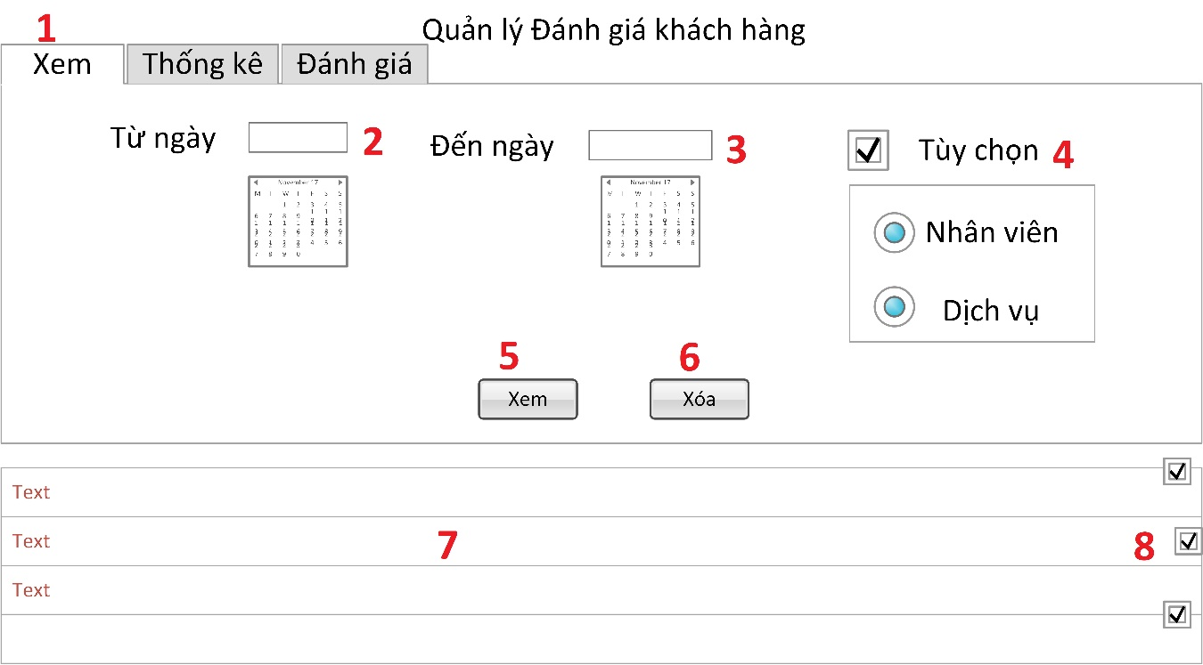

**Diễn giải**

|  |  |  |
| --- | --- | --- |
| STT | Nhóm control | Mô tả |
| 1 | 1 | Chọn chức năng xem thông tin đánh giá |
| 2 | 2 | Ngày bắt đầu |
| 3 | 3 | Ngày kết thúc |
| 4 | 4 | Tùy chọn xem đánh giá của nhân viên hay dịch vụ, không chọn sẽ dùng cả hai |
| 5 | 5 | Thực hiện hành động xem các đánh giá theo tiêu chí đã chọn |
| 6 | 6 | Thực hiện xóa thông tin đánh giá được chọn ở checkbox 8 |
| 7 | 7 | Dòng dữ liệu thể hiện 1 thông tin đánh giá |
| 8 | 8 | Checkbox chọn thông tin đánh giá cần xóa |

* + 1. Màn hình thống kê thông tin đánh giá

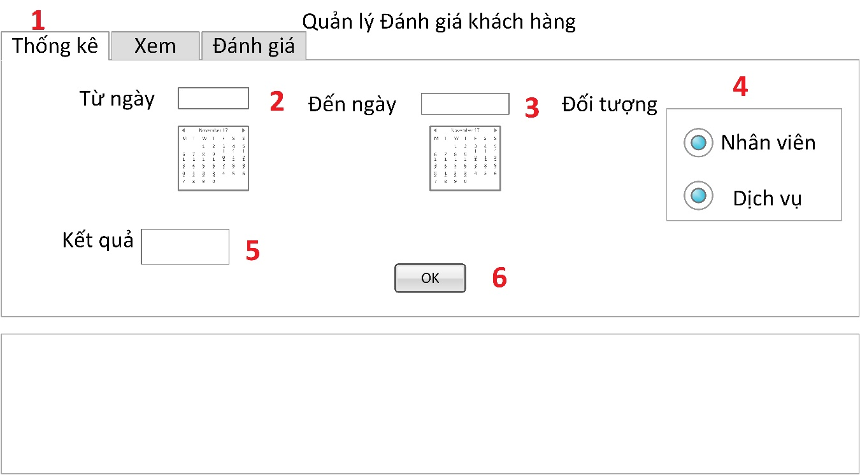

**Diễn giải**

|  |  |  |
| --- | --- | --- |
| STT | Nhóm control | Mô tả |
| 1 | 1 | Chọn chức năng thống kê thông tin đánh giá |
| 2 | 2 | Ngày bắt đầu |
| 3 | 3 | Ngày kết thúc |
| 4 | 4 | Tùy chọn xem đánh giá của nhân viên hay dịch vụ |
| 5 | 5 | Hiển thị kết quả thống kê |
| 6 | 6 | Thực hiện xem kết quả thống kê |

* + 1. Màn hình đánh giá một loại nhân viên hay một dịch vụ

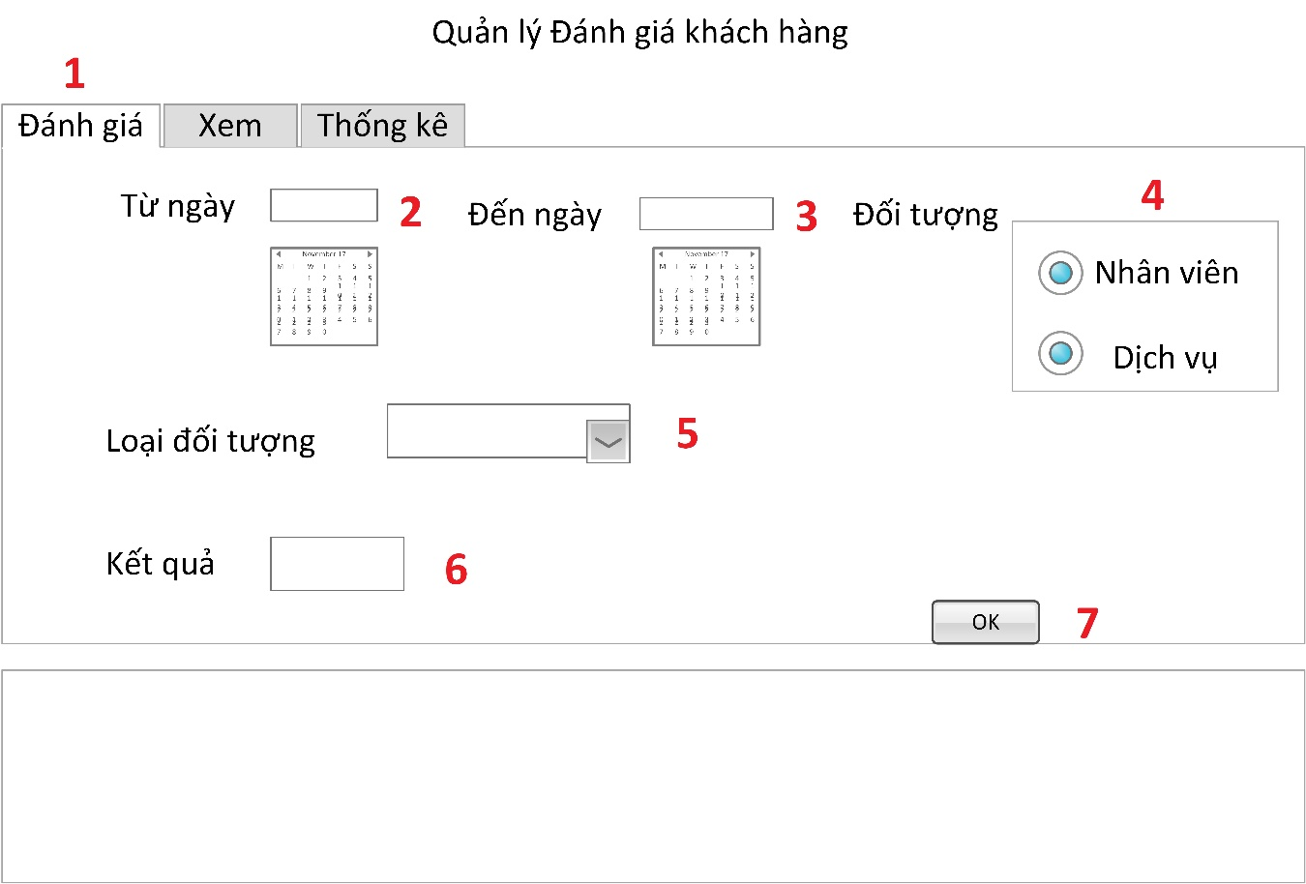

**Diễn giải**

|  |  |  |
| --- | --- | --- |
| STT | Nhóm control | Mô tả |
| 1 | 1 | Chọn chức năng đánh giá đối tượng |
| 2 | 2 | Ngày bắt đầu |
| 3 | 3 | Ngày kết thúc |
| 4 | 4 | Tùy chọn đối tượng đánh giá của nhân viên hay dịch vụ |
| 5 | 5 | Chọn loại đối tượng của mỗi đối tượng |
| 6 | 6 | Thể hiện kết quả hiển thị |
| 7 | 7 | Thực hiện xem kết quả đánh giá loại đối tượng |

1. Luồng xử lý chức năng

|  |  |
| --- | --- |
| Mã số | **SQP01** |
| Tham chiếu | **[FR-01] UCCN-02** |
| Tên chức năng | Thêm phòng |
| Mô tả | Chức năng thêm thông tin phòng mới , mô hình thể hiện tương tác với các thành phần khác trong hệ thống. |
| Luồng xử lý |  |

1. Thành phần service
   1. Lớp NhanVienService
      1. Phương thức ThemNhanVien

|  |  |
| --- | --- |
| Mã số | **ACDP-01** |
| Tham chiếu | **UCCN-2** |
| Tên phương thức | ThemPhong |
| Mô tả | Chức năng thêm thông tin cho phòng mới |
| Tham số | PhongVip |
| Giá trị trả về | int |
| Thuật toán |  |

* + 1. Jfsdf
    2. Sdfasdfs
    3. Sdafsdf
    4. Sadfsdf
    5. Sdafsdfasdf